Ausztriában folytatott hidrogénstratégiai eszmecserét a BMW Group
A müncheni központú vállalatcsoport első alkalommal rendezte meg Bécsben a BMW Group Hydrogen Days eseményt, amelyen négy hidrogén-meghajtású tesztautó is tiszteletét tette
A technológiai szakértők a hidrogénstratégia jövőjéről folytattak eszmecserét
Osztrák ipari vállalatok szövetsége: „Az energetika forradalmasításában a hidrogén központi szerepet játszik”
Martin Kocher, Ausztria munkaügyi és gazdasági minisztere: „A mi felelősségünk, hogy a technológia fejlődésén keresztül tovább erősítsük Ausztria gazdasági jelenlétét.”
A BMW Group 2023. szeptember 26-án és 27-én első alkalommal rendezte meg Bécsben a BMW Group Hydrogen Days eseményt, amelynek keretei között olyan közép-ausztriai ipari vállalatok, mint az AVL, a BMW Group és a Wien Energie, illetve olyan oktatási intézmények, mint a Grazi Műszaki Egyetem és a Hydrogen Partnership Austria platform, közös eszmecserét tartottak az osztrák média és kormány képviselőivel. A középpontban a technológiai innovációk iránti nyitottság állt, amely mentén a hidrogén Ausztria 2040-re kitűzött klímasemlegességi céljához kulcsfontosságú tényezőként járulhat hozzá.
„A gazdasági átalakulás tekintetében kulcsfontosságú, hogy nyitottan álljunk a technológiai innovációk előtt. Ennek az energiaforrásként alkalmazott hidrogén célzott felhasználása is része” – mondta Martin Kocher, Ausztria munkaügyi és gazdasági minisztere. „Az osztrák vállalatok és kutatóintézetek az elmúlt évek során technológiai előnyre tettek szert a jövő hidrogénalapú megoldásainak kifejlesztése és előállítása terén, amit tovább kell erősíteni. A korai hidrogéngazdaság megszilárdítása új lehetőségeket nyit a fenntartható növekedés és az új foglalkoztatási területek előtt” – tette hozzá.
A hidrogén, mint a személyes mobilitás üzemanyaga: a BMW Group újragondolásra szólít fel
„A BMW Group teljes mellszélességgel támogatja az emisszió-mentes hajtáslánc-technológiák sokféleségét. A személyes mobilitás változásaira a nemzetközi piacok rendkívül eltérően reagálnak. E téren mi a hidrogén-meghajtású üzemanyagcella-technológiával szerelt autókban is látunk potenciált. Ausztriában kiváltképp nagy lehetőségeket látunk a hidrogéntechnológiában, ami az itt összegyűlt vállalatok és intézmények szakértelmét nyomatékosítja” – fogalmazott a BMW Group Hydrogen Days eseményen Klaus von Moltke, a BMW Group Steyr-i üzemének ügyvezető igazgatója.
A BMW Group számára a hidrogén kulcsfontosságú szerepet játszhat az energetikai átállásban, és ezáltal az éghajlatvédelemben is. Ez az egyik leghatékonyabb módja a megújuló energiák tárolásának és szállításának. Eme potenciált a mobilitási szektor átalakulásának felgyorsítására is ki kell használni. A BMW Group meggyőződéssel vallja, hogy a hidrogén a zéró emissziójú személyes mobilitás még hiányzó alkotóeleme, hiszen a müncheni központú vállalatcsoport szerint önmagában egyetlen technológia sem lesz elegendő ahhoz, hogy világszerte lehetővé tegye a klímasemleges mobilitást.
A BMW Group kritikus szemmel nézi azon európai megközelítést, amely a hidrogén felhasználását a nagy hőenergiájú területeken történő alkalmazásokra összpontosítja.
„A járműtöltési infrastruktúra és a villamosenergia-hálózat stabilitása szempontjából a zéró emissziójú hajtáslánc-technológiák sokféleségének van értelme. Számos tanulmány igazolja, hogy két egymást kiegészítő infrastruktúra kiépítése olcsóbb, mint egyetlen olyan infrastruktúra kiépítése, amelynek az összes kihívással egyedül kell megbirkóznia. A hidrogénellátás ráadásul képes csökkenteni a csúcsterhelést, és így mérsékelni a villamosenergia-hálózat szükséges bővítését” – nyilatkozta Dr. Jürgen Guldner, a BMW Group hidrogéntechnológiai programjának vezetője.
Jürgen Rechberger, az AVL hidrogén- és üzemanyagcella-technológiáért felelős alelnöke hozzátette: „A klímasemleges mobilitás korunk egyik nagy kihívása. A fenntartható fordulat eléréséhez elengedhetetlen, hogy minden olyan megoldást kipróbáljunk és a lehető legátfogóbb hatás mentén alkalmazzunk, amely a nettó zéró emisszió irányába visz minket. A hidrogén-meghajtású és üzemanyagcella-technológiára támaszkodó megoldások a jövő technológiai mixének kulcsfontosságú elemei.”
Az aktuális kihívás: költségek és infrastruktúra
A hidrogén-meghajtású járművek egyértelmű előnyökkel kecsegtetnek: nincs károsanyag-kibocsátásuk, miközben három-négy perc tankolás után hosszú hatótávolságot kínálnak. Abban azonban mindegyik technológiai szakértő egyetért, hogy a hidrogén-alapú hajtáslánc-technológiák sikeres elterjedéséhez elengedhetetlen az átfogó infrastruktúra kiépítése. „Jelentős mértékben előre kívánjuk mozdítani a fenntartható hidrogénláncot, mert meggyőződésünk, hogy a zöld hidrogénnek a klímasemleges energiarendszer megoldásainak részét kell képeznie” – mondta Johannes Jungbauer, a Wien Energie megújuló hidrogénért felelős divíziójának vezetője. Ausztriában jelenleg csupán öt hidrogéntöltő állomás működik: Bécsben, Grazban és Innsbruckban, valamint Wiener Neudorf és Asten községekben.
A BMW iX5 Hydrogen tesztflottája Európában is feltűnik
2022-ben a BMW Group megkezdte a hidrogén-meghajtású üzemanyagcella-technológiával szerelt BMW iX5 Hydrogen prototípusainak legyártását, majd 2023 februárjában egy kevesebb, mint 100 modellből álló tesztflottát gurított ki a világ útjaira – Európában, Japánban, Koreában, Kínában, az Egyesült Államokban és a Közel-Keleten. A cél a hidrogén-alapú hajtáslánc-technológiában rejlő lehetőségek bemutatása és a hidrogéntöltő állomásokból álló infrastruktúra bővítésének támogatása. A BMW Group fejlesztőcsapata eközben értékes tudásanyagot is szerez a lehetséges sorozatgyártás előtt. A tesztflotta négy tagja jelenleg Ausztriában tesztel, ahol az elkövetkező hónapokban a kiválasztott partnerek is kipróbálhatják a technológiát.
A BMW iX5 Hydrogen műszaki adatai:
Maximális rendszerteljesítmény: 295 kW / 401 lóerő
A hidrogéntartályok térfogata: 6 kilogramm
Gyorsulás 0-100 km/óra: kevesebb, mint 6 másodperc
Végsebesség: 180 km/óra fölött
Hatótávolság (WLTP): 504 kilométer
Sajtókapcsolat:
- Salgó András, vállalati kommunikációs menedzser
- +36 29 555 115
- andras.salgo@bmw.hu
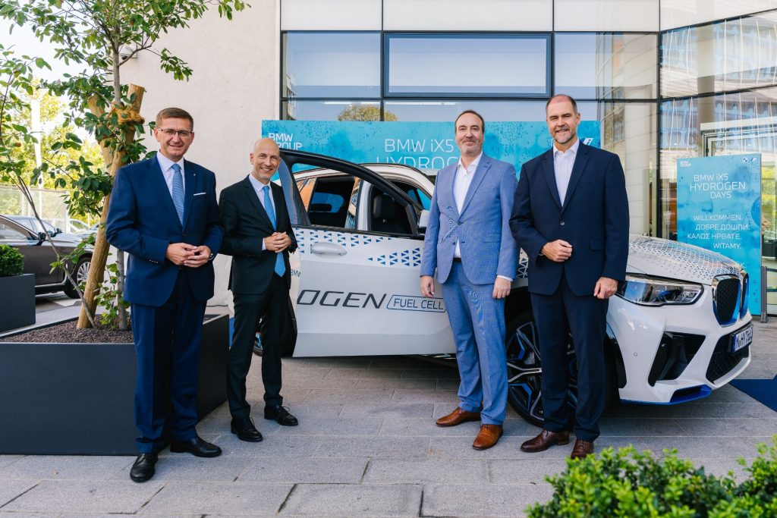 | © BMW
Eredeti tartalom: BMW Magyarország
Továbbította: Helló Sajtó! Üzleti Sajtószolgálat
Ez a sajtóközlemény a következő linken érhető el:

